实验2 C#语言基础

实验类型：验证性实验 要求：必做 学时：2

**一、实验目的**

1. 熟悉C#的各种基本数据类型以及常量、变量的表达形式。

2. 掌握C#的运算符和表达式。

3. 掌握C#的数组的定义、初始化及数组的应用。

4. 熟悉C#的类型转换。

**二、实验内容**

1. 编写程序，判断输入的年份是否为闰年。

2. 编写程序，输出1～100之间含有因子3的数。

3. 编写程序，求1000之内的所有“完数”。

4. 编写程序，从键盘输入数组元素，并输出数组元素。

5. 编写程序，定义一个3行4列的二维数组，要求输入12个数组元素的值，然后将各数组元素输出。

**三、实验步骤**

1、编写控制台程序，判断输入的年份是否为闰年。

关键代码如下：

namespace Project1

{

internal class sy2_1

{

static void Main(string[] args)

{

Console.Write("请输入年份：");

int year = int.Parse(Console.ReadLine());

if((year %4 ==0 && year % 100 != 0) || (year % 400 == 0))

{

Console.WriteLine("{0}是闰年.", year);

}

else

{

Console.WriteLine(year + "不是闰年.");

}

}

}

}

运行结果截图如下：

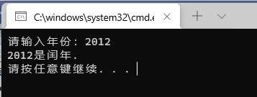

2、编写控制台程序，输出1～100之间含有因子3的数。要求每行输出10个数字，每个数字占3列、右对齐。

关键代码如下：

namespace Project1

{

internal class sy2_2

{

static void Main(String[] args)

{

int count = 0;

for (int num = 1; num <= 100; num++)

{

if (num % 3 == 0)

{

Console.Write("{0,3}", num);

count++;

if (count % 10 == 0)

{

Console.WriteLine();

}

}

}

Console.WriteLine();

Console.WriteLine("1-100之间含有因子3的数共有"+count+"个");

}

}

}

运行结果截图如下：

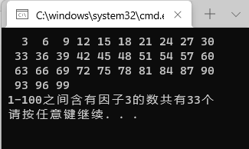

3、编写控制台程序，求1000之内的所有“完数”。

说明：所谓“完数”是指一个数恰好等于它的所有因子之和，如6是完数，因为6=1+2+3。

关键代码如下：

namespace Project1

{

internal class sy2_3

{

static void Main(string[] args)

{

for (int i = 1; i <= 1000; i++)

{

int num = 0;

for (int j = 1; j < i; j++)

{

if (i % j == 0)

{

num += j;

}

}

if (num == i)

{

Console.WriteLine(i);

}

}

}

}

}

运行结果截图如下：

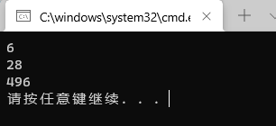

4、编写控制台程序，定义一个一维整型数组，要求从键盘输入数组元素个数，然后依次输入数组元素，并在控制台窗口输出数组元素值。

关键代码如下：

namespace Project1

{

internal class sy2_4

{

static void Main(string[] args)

{

int[] a;

Console.Write("请输入数组的长度：");

int n = int.Parse(Console.ReadLine());

a=new int[n];

for(int i=0; i<n; i++)

{

Console.Write("请输入第{0}个数组元素的值：",i+1);

a[i]=Convert.ToInt32(Console.ReadLine());

}

Console.WriteLine("数组元素值如下：");

foreach(int i in a)

{

Console.WriteLine(i+"\t");

}

Console.WriteLine();

}

}

}

运行结果截图如下：

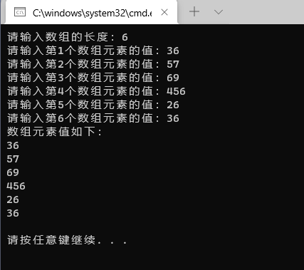

5、编写程序，定义一个2行3列的二维数组，要求从键盘输入6个数组元素的值，然后将该二维数组元素输出。

关键代码如下：

namespace Project1

{

internal class sy2_5

{

static void Main(String[] args)

{

int[,] num = new int[2, 3];

Console.WriteLine("请输入6个数组元素：");

for (int i = 0; i < 2; i++)

{

for (int j = 0; j < 3; j++)

{

num[i,j]=Convert.ToInt32(Console.ReadLine());

}

}

Console.WriteLine("输入二维数组：");

for (int i = 0; i < 2; i++)

{

for (int j = 0; j < 3; j++)

{

Console.WriteLine(num[i, j] + "\t");

}

Console.WriteLine();

}

}

}

}

运行结果截图如下：

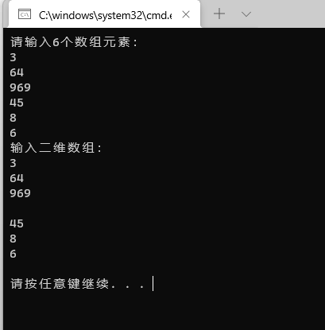

**四、实验小结**

通过本次实验我学会使用C#的输入输出语句，条件控制语句，for循环语句，学会使用一维数组和二维数组的定义、循环遍历，把输入的数据进行数据类型的转换。

**五、实验提交**

把本文档以学号姓名sy2为名(形如019301784160张三sy2)保存后提交到指定的ftp处。